№3(10) Март, 2019
Серебряный возраст
Орган издания общественной организации ветеранов и инвалидов поселка Дубрава
Для милых тружениц
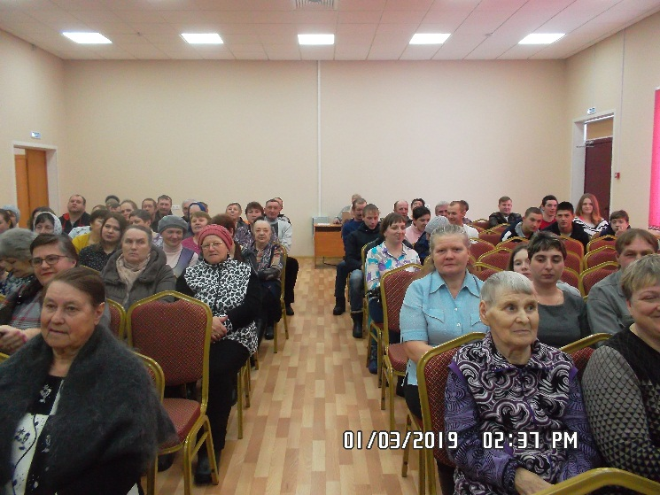
В преддверии празднования Международного женского дня руководство АО «Березниковское» организовало для своих тружениц праздничный концерт в Дубравском сельском доме культуры. 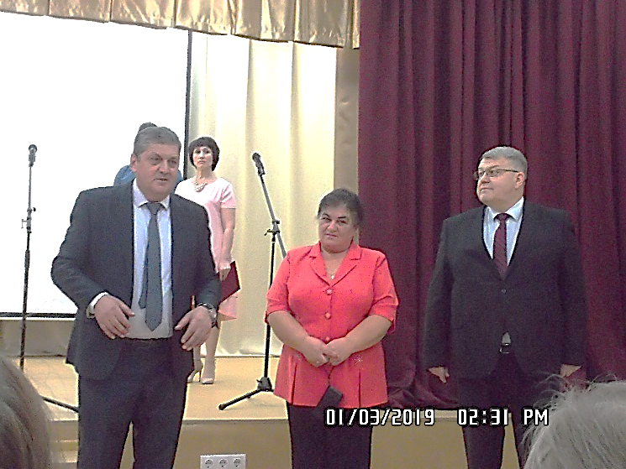
Множество добрых слов было высказано администрацией хозяйства в адрес своих работниц, представителем ветеранской организации в адрес пенсионеров-производственников. А потом начался концерт, порадовавший душу зрителей. Артисты из Суроватихи покоряли своим артистизмом и разнообразной программой.

Поздравляем своих читателей с юбилейным номером!

И снова в гости
К тем, кто не смог посетить концертную программу, активисты ветеранской организации вместе с ответственным за социальную работу при Дубравской сельской администрации Сасовой М.Н. пришли 7 марта на дом. Теплые слова и небольшие сувениры в честь праздника стали подарком для двадцати членов Дубравской первичной организации ВОИ.
«Транспортная карта
– это выгодно, - убеждена Н.Н Чегодаева. – Я оформила социальную карту. Ее стоимость 450 рублей ежемесячно. Приходится ездить в Нижний Новгород и Дальнее Константиново. По стоимости билетов только по одной поездке уже выходит на сумму около четырехсот рублей. А по карте можно таких поездок совершить больше. Единственное неудобство – ездить можно только на социальных автобусах. Но вот скоро будет ходить автобус Н. Новгород – Дубрава – он тоже социальный. Так что я очень довольна этой услугой».
Некоторые жители Дубравы уже оформили такие карты, в основном это пенсионеры и инвалиды. Учимся считать и экономить!

Дарите книги с любовью
Дубравская сельская библиотека имени Д.С. Калинина уже второй год проводит акцию «Дарите книги с любовью» и приглашает всех желающих принять участие в проекте «Подари книгу библиотеке». Библиотека будет рада принять в дар книги в хорошем состоянии из личной библиотеки или вновь приобретённые. Полученные книги будут переданы в фонды библиотек района, в больницу и другим нуждающимся. Отчет опубликуем на нашем сайте. Спасибо всем, кто нас поддержит. Акция проводится с 27 марта по 27 мая 2019 года.
Наши юбиляры в юбилейный год
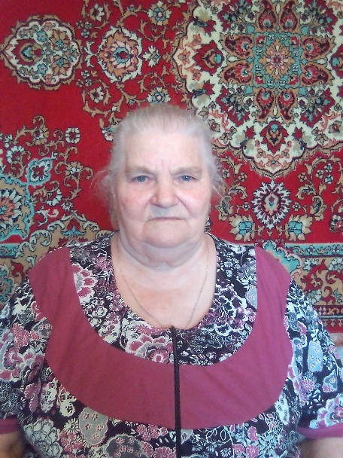
80 лет… Именно столько исполнилось в марте нашей героине - Хапаевой Валентине Ивановне.
Родилась она в селе Горные Березники. Как и все ее ровесники, пошла в школу, которая находилась за 5 километров от дома в селе Белозерово. Закончила семилетку. В 16 лет начала работать. В 20 лет вышла замуж и переехала в Относ. Родились дети: сын и дочь. Вся трудовая биография Валентины Ивановны связана с сельским хозяйством. Работала на разных работах, зимой, обычно, в животноводстве, летом – в полеводстве. В 1989 году семье выделили благоустроенную квартиру в поселке Дубрава. Валентина Ивановна стала работать свинаркой и проработала так до самой пенсии.
В день рождения, 6 марта, по сложившейся традиции, к ней пришли поздравить с юбилеем представители АО «Березниковское», Дубравской ветеранской организации, специалист по социальной работе сельской администрации.
Вот такая обычная биография, обычная судьба. Именно из таких судеб складывается судьба нашего хозяйства и нашего района в целом.
Дорогая Валентина Ивановна! Пусть Ваши годы будут гордостью для Вас. Пусть жизнь продолжится спокойно и ровно. Крепкого Вам здоровья и радости!
Савинова Г.А., член актива первичной организации ветеранов п. Дубрава

С Днем рождения!
Чегодаева Нина Николаевна
Дубровская Евдокия Никитична
Савинова Елена Анатольевна
Степанов Валерий Александрович
Хапаева Валентина Ивановна
Звягинцева Валентина Алексеевна
Белова Любовь Константиновна
Ильин Василий Иванович
Арабаджи Вилен Витальевич
Жирнова Ираида Владимировна
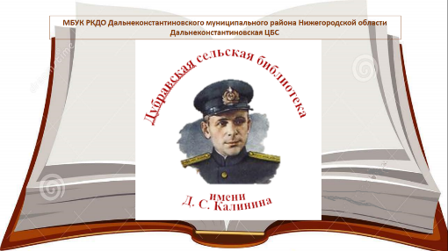Напечатано в Дубравской сельской библиотеке имени Д. С. Калинина
Тираж 130 экземпляров
Контактный телефон: 88316835368

